6.09.24

Математика 6А, 6Б классы

Тема: **«Арифметические действия с многозначными натуральными числами».**

*Запиши в тетрадь: число, классная работа, тема!*

1. Выполни устно. Найди пропущенные числа.

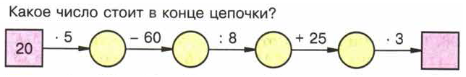

1. Физминутка

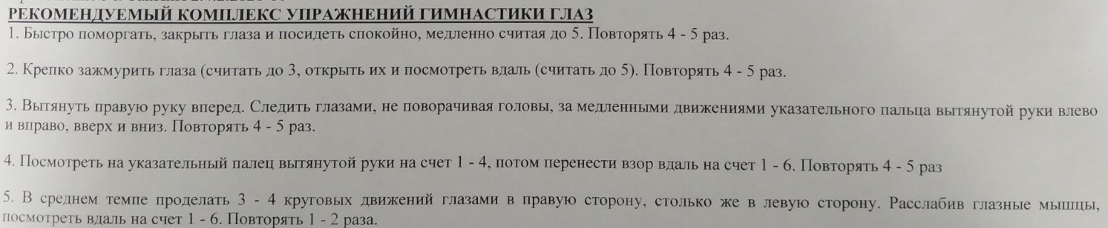

1. Выполни задания (пройди по ссылке)

<https://edu.skysmart.ru/student/gurixadutu>

Решения примеров запиши в тетрадь.

Выполни до 6.09.2024 до 23:59.